Mon plan de travail n°5 ADAM M.

L’imagier n°5  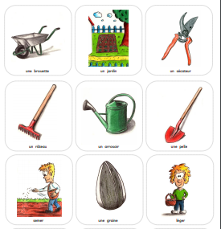  Je nomme le vocabulaire du jardin | Ecriture prénom  adam  J’écris mon prenom sans modèle en respectant le sens du tracé. | Phono Son [a]  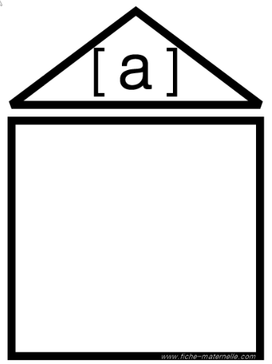  Reconnaître le son [a] dans un mots | L'écriture cursive  4ème forme de base : le pont  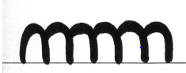  Enchaîner des ponts en respectant le sens de tracé |  | Brevet dessin 2  (maikresse Karine)  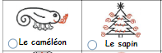  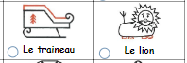  Pratiquer le dessin pour représenter ou illustrer, en étant fidèle au réel ou à un modèle, ou en inventant
D1 (L'écrit -L'oral) |  |  |  | D3 ( les Arts)
Les chenille  (écoledecrevette)  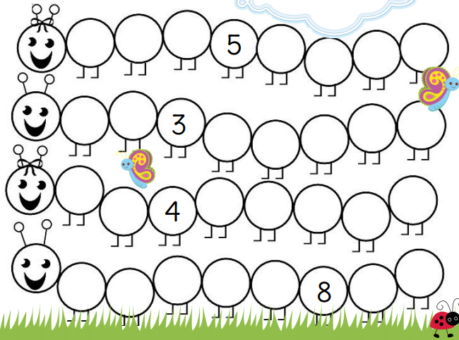  Compléter une file numérique de 1 à 10 | Les solides  geomags  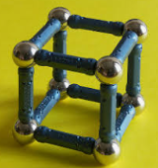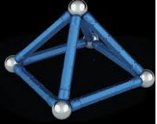  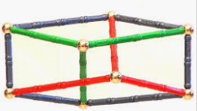  Reconnaître quelques solides (cube, pavé pyramide, ….). | Les algorithmes Fleurs  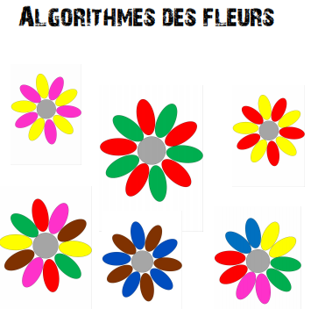  Identifier le principe d’organisation d’un algorithme et poursuivre son application. | La tour KAPLA  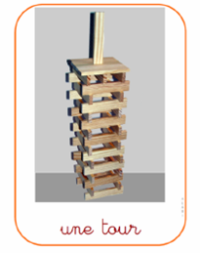  Utiliser les kapla pour reproduire un modèle en trois dimensions. |  | SOURIS BOP 2    Structuration  Réaliser un modèle et coder un parcours
D4 (les grandeurs, le nombre, les suites organisées) |  |  | D5 : Les objets / Le temps / L’espace

Mon plan de travail n°5 ALIHAN

L’imagier n°5  Je nomme le vocabulaire du jardin | Ecriture prénom  adam  J’écris mon prenom sans modèle en respectant le sens du tracé. | Phono Son [a]  Reconnaître le son [a] dans un mots | L'écriture cursive  4ème forme de base : le pont  Enchaîner des ponts en respectant le sens de tracé |  | Brevet dessin 2  (maikresse Karine)  Pratiquer le dessin pour représenter ou illustrer, en étant fidèle au réel ou à un modèle, ou en inventant
D1 (L'écrit -L'oral) |  |  |  | D3 ( les Arts)
Les chenille  (écoledecrevette)  Compléter une file numérique de 1 à 10 | Les solides  geomags  Reconnaître quelques solides (cube, pavé pyramide, ….). | Les algorithmes Fleurs  Identifier le principe d’organisation d’un algorithme et poursuivre son application. | La tour KAPLA  Utiliser les kapla pour reproduire un modèle en trois dimensions. |  | SOURIS BOP 2  Structuration  Réaliser un modèle et coder un parcours
D4 (les grandeurs, le nombre, les suites organisées) |  |  | D5 : Les objets / Le temps / L’espace

Mon plan de travail n°5 ASSYL

L’imagier n°5  Je nomme le vocabulaire du jardin | L’écriture cursive  assyl  Ecrire son prénom en écriture cursive en respectant le lignage | Phono Son [a]  Reconnaître le son [a] dans un mots | L'écriture cursive  4ème forme de base : le pont  Enchaîner des ponts en respectant le sens de tracé |  | Brevet dessin 2  (maikresse Karine)  Pratiquer le dessin pour représenter ou illustrer, en étant fidèle au réel ou à un modèle, ou en inventant
D1 (L'écrit -L'oral) |  |  |  | D3 ( les Arts)
Les chenille  (écoledecrevette)  Compléter une file numérique de 1 à 10 | Les solides  geomags  Reconnaître quelques solides (cube, pavé pyramide, ….). | Les algorithmes Fleurs  Identifier le principe d’organisation d’un algorithme et poursuivre son application. | La tour KAPLA  Utiliser les kapla pour reproduire un modèle en trois dimensions. |  | SOURIS BOP 2  Structuration  Réaliser un modèle et coder un parcours
D4 (les grandeurs, le nombre, les suites organisées) |  |  | D5 : Les objets / Le temps / L’espace

Mon plan de travail n°5 CEREN

L’imagier n°5  Je nomme le vocabulaire du jardin | L’écriture cursive  ceren  Ecrire son prénom en écriture cursive en respectant le lignage | Phono Son [a]  Reconnaître le son [a] dans un mots | L'écriture cursive  4ème forme de base : le pont  Enchaîner des ponts en respectant le sens de tracé |  | Brevet dessin 2  (maikresse Karine)  Pratiquer le dessin pour représenter ou illustrer, en étant fidèle au réel ou à un modèle, ou en inventant
D1 (L'écrit -L'oral) |  |  |  | D3 ( les Arts)
Les chenille  (écoledecrevette)  Compléter une file numérique de 1 à 10 | Les solides  geomags  Reconnaître quelques solides (cube, pavé pyramide, ….). | Les algorithmes Fleurs  Identifier le principe d’organisation d’un algorithme et poursuivre son application. | La tour KAPLA  Utiliser les kapla pour reproduire un modèle en trois dimensions. |  | SOURIS BOP 2  Structuration  Réaliser un modèle et coder un parcours
D4 (les grandeurs, le nombre, les suites organisées) |  |  | D5 : Les objets / Le temps / L’espace

Mon plan de travail n°5 CHRIST RAYAN

L’imagier n°5  Je nomme le vocabulaire du jardin | L’écriture cursive  christ  Ecrire son prénom en écriture cursive en respectant le lignage | Phono Son [a]  Reconnaître le son [a] dans un mots | L'écriture cursive  4ème forme de base : le pont  Enchaîner des ponts en respectant le sens de tracé |  | Brevet dessin 2  (maikresse Karine)  Pratiquer le dessin pour représenter ou illustrer, en étant fidèle au réel ou à un modèle, ou en inventant
D1 (L'écrit -L'oral) |  |  |  | D3 ( les Arts)
Les chenille  (écoledecrevette)  Compléter une file numérique de 1 à 10 | Les solides  geomags  Reconnaître quelques solides (cube, pavé pyramide, ….). | Les algorithmes Fleurs  Identifier le principe d’organisation d’un algorithme et poursuivre son application. | La tour KAPLA  Utiliser les kapla pour reproduire un modèle en trois dimensions. |  | SOURIS BOP 2  Structuration  Réaliser un modèle et coder un parcours
D4 (les grandeurs, le nombre, les suites organisées) |  |  | D5 : Les objets / Le temps / L’espace

Mon plan de travail n°5 YVAN
L’imagier n°5  Je nomme le vocabulaire du jardin | L’écriture cursive  yvan  Ecrire son prénom en écriture cursive en respectant le lignage | Phono Son [a]  Reconnaître le son [a] dans un mots | L'écriture cursive  4ème forme de base : le pont  Enchaîner des ponts en respectant le sens de tracé |  | Brevet dessin 2  (maikresse Karine)  Pratiquer le dessin pour représenter ou illustrer, en étant fidèle au réel ou à un modèle, ou en inventant
D1 (L'écrit -L'oral) |  |  |  | D3 ( les Arts)
Les chenille  (écoledecrevette)  Compléter une file numérique de 1 à 10 | Les solides  geomags  Reconnaître quelques solides (cube, pavé pyramide, ….). | Les algorithmes Fleurs  Identifier le principe d’organisation d’un algorithme et poursuivre son application. | La tour KAPLA  Utiliser les kapla pour reproduire un modèle en trois dimensions. |  | SOURIS BOP 2  Structuration  Réaliser un modèle et coder un parcours
D4 (les grandeurs, le nombre, les suites organisées) |  |  | D5 : Les objets / Le temps / L’espace

Mon plan de travail n°5 DIANA

L’imagier n°5  Je nomme le vocabulaire du jardin | L’écriture cursive  diana  Ecrire son prénom en écriture cursive en respectant le lignage | Phono Son [a]  Reconnaître le son [a] dans un mots | L'écriture cursive  4ème forme de base : le pont  Enchaîner des ponts en respectant le sens de tracé |  | Brevet dessin 2  (maikresse Karine)  Pratiquer le dessin pour représenter ou illustrer, en étant fidèle au réel ou à un modèle, ou en inventant
D1 (L'écrit -L'oral) |  |  |  | D3 ( les Arts)
Les chenille  (écoledecrevette)  Compléter une file numérique de 1 à 10 | Les solides  geomags  Reconnaître quelques solides (cube, pavé pyramide, ….). | Les algorithmes Fleurs  Identifier le principe d’organisation d’un algorithme et poursuivre son application. | La tour KAPLA  Utiliser les kapla pour reproduire un modèle en trois dimensions. |  | SOURIS BOP 2  Structuration  Réaliser un modèle et coder un parcours
D4 (les grandeurs, le nombre, les suites organisées) |  |  | D5 : Les objets / Le temps / L’espace

Mon plan de travail n°5 ELINA

L’imagier n°5  Je nomme le vocabulaire du jardin | L’écriture cursive  élina  Ecrire son prénom en écriture cursive en respectant le lignage | Phono Son [a]  Reconnaître le son [a] dans un mots | L'écriture cursive  4ème forme de base : le pont  Enchaîner des ponts en respectant le sens de tracé |  | Brevet dessin 2  (maikresse Karine)  Pratiquer le dessin pour représenter ou illustrer, en étant fidèle au réel ou à un modèle, ou en inventant
D1 (L'écrit -L'oral) |  |  |  | D3 ( les Arts)
Les chenille  (écoledecrevette)  Compléter une file numérique de 1 à 10 | Les solides  geomags  Reconnaître quelques solides (cube, pavé pyramide, ….). | Les algorithmes Fleurs  Identifier le principe d’organisation d’un algorithme et poursuivre son application. | La tour KAPLA  Utiliser les kapla pour reproduire un modèle en trois dimensions. |  | SOURIS BOP 2  Structuration  Réaliser un modèle et coder un parcours
D4 (les grandeurs, le nombre, les suites organisées) |  |  | D5 : Les objets / Le temps / L’espace

Mon plan de travail n°5 ILYES

L’imagier n°5  Je nomme le vocabulaire du jardin | L’écriture cursive  ilyes  Ecrire son prénom en écriture cursive en respectant le lignage | Phono Son [a]  Reconnaître le son [a] dans un mots | L'écriture cursive  4ème forme de base : le pont  Enchaîner des ponts en respectant le sens de tracé |  | Brevet dessin 2  (maikresse Karine)  Pratiquer le dessin pour représenter ou illustrer, en étant fidèle au réel ou à un modèle, ou en inventant
D1 (L'écrit -L'oral) |  |  |  | D3 ( les Arts)
Les chenille  (écoledecrevette)  Compléter une file numérique de 1 à 10 | Les solides  geomags  Reconnaître quelques solides (cube, pavé pyramide, ….). | Les algorithmes Fleurs  Identifier le principe d’organisation d’un algorithme et poursuivre son application. | La tour KAPLA  Utiliser les kapla pour reproduire un modèle en trois dimensions. |  | SOURIS BOP 2  Structuration  Réaliser un modèle et coder un parcours
D4 (les grandeurs, le nombre, les suites organisées) |  |  | D5 : Les objets / Le temps / L’espace

Mon plan de travail n°5 ISMAËL

L’imagier n°5  Je nomme le vocabulaire du jardin | L’écriture cursive  ismaël  Ecrire son prénom en écriture cursive en respectant le lignage | Phono Son [a]  Reconnaître le son [a] dans un mots | L'écriture cursive  4ème forme de base : le pont  Enchaîner des ponts en respectant le sens de tracé |  | Brevet dessin 2  (maikresse Karine)  Pratiquer le dessin pour représenter ou illustrer, en étant fidèle au réel ou à un modèle, ou en inventant
D1 (L'écrit -L'oral) |  |  |  | D3 ( les Arts)
Les chenille  (écoledecrevette)  Compléter une file numérique de 1 à 10 | Les solides  geomags  Reconnaître quelques solides (cube, pavé pyramide, ….). | Les algorithmes Fleurs  Identifier le principe d’organisation d’un algorithme et poursuivre son application. | La tour KAPLA  Utiliser les kapla pour reproduire un modèle en trois dimensions. |  | SOURIS BOP 2  Structuration  Réaliser un modèle et coder un parcours
D4 (les grandeurs, le nombre, les suites organisées) |  |  | D5 : Les objets / Le temps / L’espace

Mon plan de travail n°5 LANA

L’imagier n°5  Je nomme le vocabulaire du jardin | L’écriture cursive  lana  Ecrire son prénom en écriture cursive en respectant le lignage | Phono Son [a]  Reconnaître le son [a] dans un mots | L'écriture cursive  4ème forme de base : le pont  Enchaîner des ponts en respectant le sens de tracé |  | Brevet dessin 2  (maikresse Karine)  Pratiquer le dessin pour représenter ou illustrer, en étant fidèle au réel ou à un modèle, ou en inventant
D1 (L'écrit -L'oral) |  |  |  | D3 ( les Arts)
Les chenille  (écoledecrevette)  Compléter une file numérique de 1 à 10 | Les solides  geomags  Reconnaître quelques solides (cube, pavé pyramide, ….). | Les algorithmes Fleurs  Identifier le principe d’organisation d’un algorithme et poursuivre son application. | La tour KAPLA  Utiliser les kapla pour reproduire un modèle en trois dimensions. |  | SOURIS BOP 2  Structuration  Réaliser un modèle et coder un parcours
D4 (les grandeurs, le nombre, les suites organisées) |  |  | D5 : Les objets / Le temps / L’espace

Mon plan de travail n°5 LOGAN

L’imagier n°5  Je nomme le vocabulaire du jardin | L’écriture cursive  logan  Ecrire son prénom en écriture cursive en respectant le lignage | Phono Son [a]  Reconnaître le son [a] dans un mots | L'écriture cursive  4ème forme de base : le pont  Enchaîner des ponts en respectant le sens de tracé |  | Brevet dessin 2  (maikresse Karine)  Pratiquer le dessin pour représenter ou illustrer, en étant fidèle au réel ou à un modèle, ou en inventant
D1 (L'écrit -L'oral) |  |  |  | D3 ( les Arts)
Les chenille  (écoledecrevette)  Compléter une file numérique de 1 à 10 | Les solides  geomags  Reconnaître quelques solides (cube, pavé pyramide, ….). | Les algorithmes Fleurs  Identifier le principe d’organisation d’un algorithme et poursuivre son application. | La tour KAPLA  Utiliser les kapla pour reproduire un modèle en trois dimensions. |  | SOURIS BOP 2  Structuration  Réaliser un modèle et coder un parcours
D4 (les grandeurs, le nombre, les suites organisées) |  |  | D5 : Les objets / Le temps / L’espace

Mon plan de travail n°5 M’MAH

L’imagier n°5  Je nomme le vocabulaire du jardin | L’écriture cursive  m’mah  Ecrire son prénom en écriture cursive en respectant le lignage | Phono Son [a]  Reconnaître le son [a] dans un mots | L'écriture cursive  4ème forme de base : le pont  Enchaîner des ponts en respectant le sens de tracé |  | Brevet dessin 2  (maikresse Karine)  Pratiquer le dessin pour représenter ou illustrer, en étant fidèle au réel ou à un modèle, ou en inventant
D1 (L'écrit -L'oral) |  |  |  | D3 ( les Arts)
Les chenille  (écoledecrevette)  Compléter une file numérique de 1 à 10 | Les solides  geomags  Reconnaître quelques solides (cube, pavé pyramide, ….). | Les algorithmes Fleurs  Identifier le principe d’organisation d’un algorithme et poursuivre son application. | La tour KAPLA  Utiliser les kapla pour reproduire un modèle en trois dimensions. |  | SOURIS BOP 2  Structuration  Réaliser un modèle et coder un parcours
D4 (les grandeurs, le nombre, les suites organisées) |  |  | D5 : Les objets / Le temps / L’espace

Mon plan de travail n°5 MEMPHIS

L’imagier n°5  Je nomme le vocabulaire du jardin | L’écriture cursive  memphis  Ecrire son prénom en écriture cursive en respectant le lignage | Phono Son [a]  Reconnaître le son [a] dans un mots | L'écriture cursive  4ème forme de base : le pont  Enchaîner des ponts en respectant le sens de tracé |  | Brevet dessin 2  (maikresse Karine)  Pratiquer le dessin pour représenter ou illustrer, en étant fidèle au réel ou à un modèle, ou en inventant
D1 (L'écrit -L'oral) |  |  |  | D3 ( les Arts)
Les chenille  (écoledecrevette)  Compléter une file numérique de 1 à 10 | Les solides  geomags  Reconnaître quelques solides (cube, pavé pyramide, ….). | Les algorithmes Fleurs  Identifier le principe d’organisation d’un algorithme et poursuivre son application. | La tour KAPLA  Utiliser les kapla pour reproduire un modèle en trois dimensions. |  | SOURIS BOP 2  Structuration  Réaliser un modèle et coder un parcours
D4 (les grandeurs, le nombre, les suites organisées) |  |  | D5 : Les objets / Le temps / L’espace

Mon plan de travail n°5 NISA

L’imagier n°5  Je nomme le vocabulaire du jardin | L’écriture cursive  nisa  Ecrire son prénom en écriture cursive en respectant le lignage | Phono Son [a]  Reconnaître le son [a] dans un mots | L'écriture cursive  4ème forme de base : le pont  Enchaîner des ponts en respectant le sens de tracé |  | Brevet dessin 2  (maikresse Karine)  Pratiquer le dessin pour représenter ou illustrer, en étant fidèle au réel ou à un modèle, ou en inventant
D1 (L'écrit -L'oral) |  |  |  | D3 ( les Arts)
Les chenille  (écoledecrevette)  Compléter une file numérique de 1 à 10 | Les solides  geomags  Reconnaître quelques solides (cube, pavé pyramide, ….). | Les algorithmes Fleurs  Identifier le principe d’organisation d’un algorithme et poursuivre son application. | La tour KAPLA  Utiliser les kapla pour reproduire un modèle en trois dimensions. |  | SOURIS BOP 2  Structuration  Réaliser un modèle et coder un parcours
D4 (les grandeurs, le nombre, les suites organisées) |  |  | D5 : Les objets / Le temps / L’espace

Mon plan de travail n°5 PRINCE

L’imagier n°5  Je nomme le vocabulaire du jardin | L’écriture cursive  prince  Ecrire son prénom en écriture cursive en respectant le lignage | Phono Son [a]  Reconnaître le son [a] dans un mots | L'écriture cursive  4ème forme de base : le pont  Enchaîner des ponts en respectant le sens de tracé |  | Brevet dessin 2  (maikresse Karine)  Pratiquer le dessin pour représenter ou illustrer, en étant fidèle au réel ou à un modèle, ou en inventant
D1 (L'écrit -L'oral) |  |  |  | D3 ( les Arts)
Les chenille  (écoledecrevette)  Compléter une file numérique de 1 à 10 | Les solides  geomags  Reconnaître quelques solides (cube, pavé pyramide, ….). | Les algorithmes Fleurs  Identifier le principe d’organisation d’un algorithme et poursuivre son application. | La tour KAPLA  Utiliser les kapla pour reproduire un modèle en trois dimensions. |  | SOURIS BOP 2  Structuration  Réaliser un modèle et coder un parcours
D4 (les grandeurs, le nombre, les suites organisées) |  |  | D5 : Les objets / Le temps / L’espace

Mon plan de travail n°5 RATYLE

L’imagier n°5  Je nomme le vocabulaire du jardin | L’écriture cursive  ratyle  Ecrire son prénom en écriture cursive en respectant le lignage | Phono Son [a]  Reconnaître le son [a] dans un mots | L'écriture cursive  4ème forme de base : le pont  Enchaîner des ponts en respectant le sens de tracé |  | Brevet dessin 2  (maikresse Karine)  Pratiquer le dessin pour représenter ou illustrer, en étant fidèle au réel ou à un modèle, ou en inventant
D1 (L'écrit -L'oral) |  |  |  | D3 ( les Arts)
Les chenille  (écoledecrevette)  Compléter une file numérique de 1 à 10 | Les solides  geomags  Reconnaître quelques solides (cube, pavé pyramide, ….). | Les algorithmes Fleurs  Identifier le principe d’organisation d’un algorithme et poursuivre son application. | La tour KAPLA  Utiliser les kapla pour reproduire un modèle en trois dimensions. |  | SOURIS BOP 2  Structuration  Réaliser un modèle et coder un parcours
D4 (les grandeurs, le nombre, les suites organisées) |  |  | D5 : Les objets / Le temps / L’espace

Mon plan de travail n°5 SOHAN

L’imagier n°5  Je nomme le vocabulaire du jardin | L’écriture cursive  sohan  Ecrire son prénom en écriture cursive en respectant le lignage | Phono Son [a]  Reconnaître le son [a] dans un mots | L'écriture cursive  4ème forme de base : le pont  Enchaîner des ponts en respectant le sens de tracé |  | Brevet dessin 2  (maikresse Karine)  Pratiquer le dessin pour représenter ou illustrer, en étant fidèle au réel ou à un modèle, ou en inventant
D1 (L'écrit -L'oral) |  |  |  | D3 ( les Arts)
Les chenille  (écoledecrevette)  Compléter une file numérique de 1 à 10 | Les solides  geomags  Reconnaître quelques solides (cube, pavé pyramide, ….). | Les algorithmes Fleurs  Identifier le principe d’organisation d’un algorithme et poursuivre son application. | La tour KAPLA  Utiliser les kapla pour reproduire un modèle en trois dimensions. |  | SOURIS BOP 2  Structuration  Réaliser un modèle et coder un parcours
D4 (les grandeurs, le nombre, les suites organisées) |  |  | D5 : Les objets / Le temps / L’espace

Mon plan de travail n°5 ADAM F.

L’imagier n°5  Je nomme le vocabulaire du jardin | L’écriture cursive  adam  Ecrire son prénom en écriture cursive en respectant le lignage | Phono Son [a]  Reconnaître le son [a] dans un mots | L'écriture cursive  4ème forme de base : le pont  Enchaîner des ponts en respectant le sens de tracé |  | Brevet dessin 2  (maikresse Karine)  Pratiquer le dessin pour représenter ou illustrer, en étant fidèle au réel ou à un modèle, ou en inventant
D1 (L'écrit -L'oral) |  |  |  | D3 ( les Arts)
Les chenille  (écoledecrevette)  Compléter une file numérique de 1 à 10 | Les solides  geomags  Reconnaître quelques solides (cube, pavé pyramide, ….). | Les algorithmes Fleurs  Identifier le principe d’organisation d’un algorithme et poursuivre son application. | La tour KAPLA  Utiliser les kapla pour reproduire un modèle en trois dimensions. |  | SOURIS BOP 2  Structuration  Réaliser un modèle et coder un parcours
D4 (les grandeurs, le nombre, les suites organisées) |  |  | D5 : Les objets / Le temps / L’espace

Mon plan de travail n°5 RAYAN

L’imagier n°5  Je nomme le vocabulaire du jardin | Ecriture prénom  rayan  J’écris mon prenom sans modèle en respectant le sens du tracé. | Phono Son [a]  Reconnaître le son [a] dans un mots | L'écriture cursive  4ème forme de base : le pont  Enchaîner des ponts en respectant le sens de tracé |  | Brevet dessin 2  (maikresse Karine)  Pratiquer le dessin pour représenter ou illustrer, en étant fidèle au réel ou à un modèle, ou en inventant
D1 (L'écrit -L'oral) |  |  |  | D3 ( les Arts)
Les chenille  (écoledecrevette)  Compléter une file numérique de 1 à 10 | Les solides  geomags  Reconnaître quelques solides (cube, pavé pyramide, ….). | Les algorithmes Fleurs  Identifier le principe d’organisation d’un algorithme et poursuivre son application. | La tour KAPLA  Utiliser les kapla pour reproduire un modèle en trois dimensions. |  | SOURIS BOP 2  Structuration  Réaliser un modèle et coder un parcours
D4 (les grandeurs, le nombre, les suites organisées) |  |  | D5 : Les objets / Le temps / L’espace

